【思政领航】安全应急学院召开学生党支部书记培训会时间：2023-12-13
为进一步提升学生党支部书记的综合素养，发挥其先锋模范带头作用，2023年12月6日，安全应急学院在玉成楼309会议室召开学生党支部书记例会。本次例会邀请党委研究生工作部思想政治教育科张琴老师作报告，全体学生党支部书记参加了本次会议。
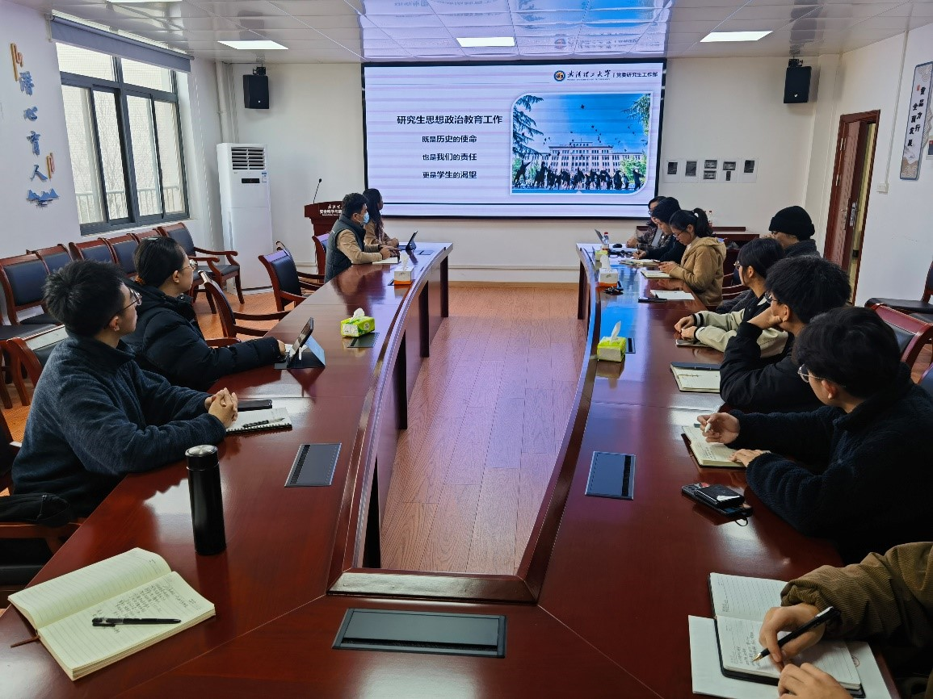
张琴老师从“党建红”“实干黄”“理工蓝”三个方面详细地介绍了学校研究生思想政治工作的重要意义以及特色举措，鼓励全体学生党支部书记要立大志、明大德，努力成大才、担大任，厚植家国情怀，无畏艰难困苦，敢于引领创新，努力成为祖国建设的栋梁之材。
随后，周聪聪老师布置了本学期入党积极分子党校培训工作、党支部工作纪实填报、师生结对·支部共建以及党员先锋行动等若干事项，提醒全体学生党支部书记要加强自身学习，提升理论修养，充分调动党支部成员的积极性和主动性，切实发挥党员领头雁和党支部战斗堡垒作用。
（通讯员：周聪聪 审核：王珺）

